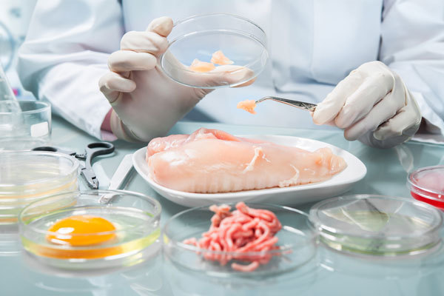

О контроле за качеством и безопасностью пищевых продуктов

Одним из основных направлений деятельности Управления Россельхознадзора по Костромской и Ивановской областям является охрана жизни и здоровья людей. Исполнение данной функции возможно только путем реализации целого комплекса мер, одной из которых является федеральный мониторинг качества и безопасности пищевых продуктов. Безопасность пищевых продуктов – одна из главных проблем человечества, поскольку определяет здоровье нации, ее развитие и благополучие.
На качество и безопасность продуктов влияет много факторов: сырье, соблюдение рецептуры и процессов производства, соблюдение требований к хранению продукции и др. В связи с этим, сотрудниками отдела государственного ветеринарного надзора Управления Россельхознадзора по Костромской и Ивановской областям осуществляется контроль за всеми этапами производства продуктов питания, в частности производится отбор проб сырья и готовых продуктов.
В текущем году, в рамках реализации плана мониторинга качества и безопасности пищевых продуктов, сотрудниками отдела отобрано более 2480 мяса и субпродуктов разных видов животных, рыбы, мясной продукции, молока и молочной продукции, яйца и меда. Отбиралась продукция, как местных товаропроизводителей, так и ввезенная из других регионов страны и стран Таможенного Союза.
Исследования проводились на базе трех ведущих лаборатория страны: ФГБУ «ВНИИЗЖ» (г. Владимир), ФГБУ «ВГНКИ» (г. Москва) и ФГБУ «НЦБРП» (г. Москва), за счет средств федерального бюджета.
В ходе проведенных испытаний установлено несоответствие показателям безопасности 278 проб продукции. Так, в мясе животных выявлены сальмонеллы, листерии, бактерии группы кишечной палочки, превышение общей микробной обсемененности, а также антибиотики и кокцидиостатики. В рыбе были обнаружены бриллиантовый зеленый и кристаллический фиолетовый. При исследовании молочной продукции установлено, что 98 проб не соответствовали нормативным документам по жирно-кислотному составу, в 17 пробах выявлены стерины. Все это свидетельствует о фальсификации молочной продукции. Кроме этого в молочной продукции были обнаружены бактерии группы кишечной палочки, превышение микробной обсемененности, дрожжи, плесени и антибиотики.
Согласно действующего законодательства, при однократном выявлении какого-либо нарушения ветеринарно-санитарных требований безопасности вводится режим усиленного лабораторного контроля. Данный режим является мерой, вводимой в качестве альтернативы временному запрету на перемещение товаров, произведенных данным предприятием. Также о выявлении проб продукции несоответствующих требованиям безопасности информируются субъекты-владельцы данного вида продукта.
Используя Федеральную государственную информационную систему «Меркурий», где размещена информация о поступивших в адрес хозяйствующих субъектов продуктах, сотрудниками Управления удалось установить места, откуда поставлялась данная продукция.
Таким образом, на территорию Костромской и Ивановской областей поступила продукция (в пробах которой были выявлены несоответствия по показателям безопасности) из Московской, Ярославской, Владимирской, Рязанской, Вологодской, Кировской, Ленинградской, Нижегородской, Тамбовской, Краснодарской и других областей.
С целью предотвращения попадания на стол потребителя опасной и некачественной продукции Управлением приостановлено действие 23 деклараций о соответствии у производителей Московской, Ленинградской, Кировской, Рязанской и Ярославской областей. Три производителя, допустивших нарушения в процедуре декларирования, привлечены к административной ответственности по статье 14.44 КоАП РФ «Недостоверное декларирование».
По всем возникающим вопросам просим обращаться в Управление Россельхознадзора по Костромской и Ивановской областям по телефонам: (4942) 45-00-61, 37-01-43.

